人课合一高级班
《超级明星培训师私人定制线下4天3晚》
A04
A04
A04
同砺企业实战智库注册资格认证

【高管为什么要学习培训师技能】

- VUCA时代，每个人都需要不断迭代自己的知识
- 知识革命时代，每个人都需要从知识到结果的落地
- IP经营时代，每个人都需要打造自己的差异化标签
- 未来的模式就是优秀的个体加优秀的平台
- 如何将自己的经历和经验转化为有价值的知识？
- 输出是最好的输入，分享是最好的学习
- 成为培训师不仅可以实现分享经验、成就他人的梦想，更重要的是成为培训师本身就是一种教学相长、终身学习的方式
- 绽放自我，点亮他人，成为更优秀的自己
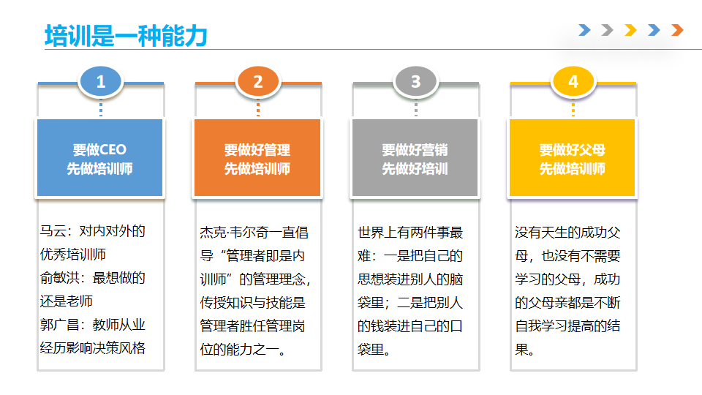

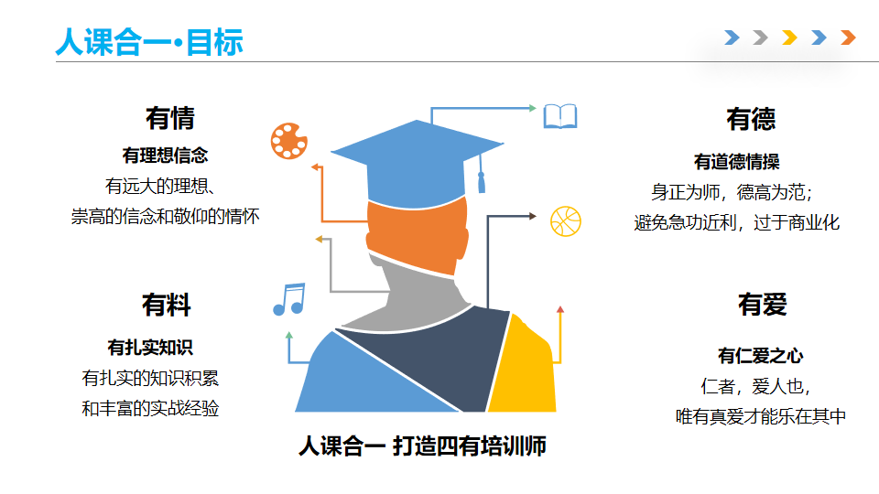

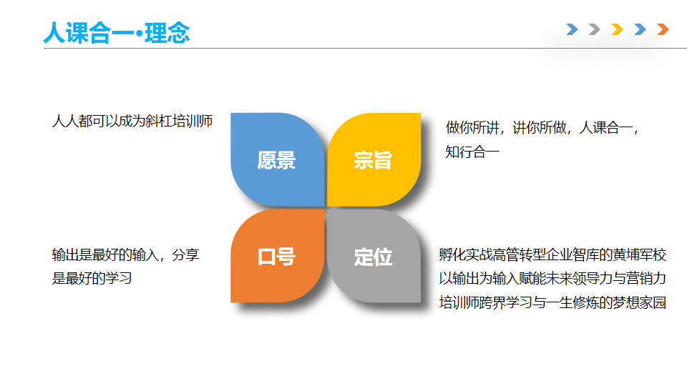

人课合一·发展平台
- 线下终身免费复训
一年1-2次复训，终身可持续的迭代和职业定位
- 对标学习
一年200天的成熟大咖老师的公开课对标学习
- 全球游学
游中学、学中游，国家化视野与综合素养的全面提升
- 磨课练课
提供项目实习、线上微课磨课、沙龙磨课、企业练课的机会
- 授课平台
提供行业标杆客户授课机会，提升培训师品牌价值
- 城市合伙人
成为培训机构CEO，加入同砺智库百城联盟的战略蓝图
- 驿站联盟
1000家驿站是培训师练课磨课舞台，也是资源共享平台
- 论坛支持
“人课合一培训师嘉年华”，打造中国培训师节，成就梦想舞台

【课程亮点】

① 三位一线实战导师提供私人定制和咨询服务
人课合一创始人陈改霞老师、企业大学建设专家邹冰老师，九型人格实战导师孙越老师联合授课及督导。
② 私董会、工作坊、现场训练与研判等高端辅导方式
- 私董会是一面镜子，解决的是案主的困惑，思考的是自己的人生
- 通过私董会学会：
学会如何开私董会
学会咨询式培训师的提问方式
提升系统化思考和共情的能力
解决培训师转型的各种困惑
打开心扉，勇敢面对自己
提升认知，成熟心智，茅塞顿开

【适用学员】

- 人课合一基础班《明星培训师打造线上28天之旅》通关者或者需同时具备以下条件者直接面试通过后进入
- 年龄 35 岁以上
- 十年以上职场工作经验
- 至少有 1-2 门成熟的课程
- 有一定的授课经验
【课程时间】8-15 人/班
黄埔二十一期
2021年 03月 25日~2021 年 03月 28 日 （周四-周日，4 天 3 夜）
黄埔二十二期
2021 年 06月 24 日~2021 年 06月 27日 （周四-周日，4 天 3 夜）
黄埔二十三期
2021 年 10月 03 日~2021 年 1 0月 06日（周日-周三，4 天 3 夜）
黄埔二十四期
2021 年 12月 30日~2022 年 01月 02日 （周四-周日，4 天 3 夜）

【课程费用】

29800元/人
费用包含：课程费、认证费、资料费、餐费、茶歇费、场地费
费用不含：10%税金，交通住宿费

【课程内容】
时间 | 主要内容 | 私人定制成果
第一天  白天+晚上 | 开班仪式 | 1.  2. | 我的差异化 USP 标签  我的差异化优势
第一天  白天+晚上 | 《磨人篇-差异化定位与优势打造私董会》 | 3. | 我的市场化课程体系
第一天  白天+晚上 | 通过私董会的方式深度挖掘个人的差异化优势，精准定制差异化课程体系，解决培训师转型发展的痛点问题 | 4.  5.  6. | 我的差异化服务内容  我的差异化服务形式  私董会流程及主持技巧
第二天白天 | 《磨课篇-场景化课程设计开发工作坊》 | 1.  2. | 传统课程增加互联网思维从知识型课程到场景化课程
第二天白天 | 通过共创及工作坊的方式将一门课程迭代升级为互联网思维下的爆品课程，实现从知识型课程到场景化课程的转化，设计爆品课程的痛点、痒点、甜点、爽点等。 | 3. | 设计爆品课程的痛点、痒点、甜点等
第二天晚上 | 课程设计与开发辅导及答疑
第三天白天 | 《磨心篇-九型人格提升培训师优势授课风格训练》  九型人格是非常专业的自我觉察和了解他人的知识体系，培训师学习九型人格可以迅速提升个人优势风格和人际敏感度。  - 探寻个性契合的培训师风格  - 打造差异化的培训风格  - 从培训风格到培训魅力 | 1.  2. | 课前九型人格测试  课前九型人格微课学习
第三天白天 |  | 3.  4. | 现场九型人格体验及研判  现场九型人格授课优势风格训练
第三天晚上 | 《绽放篇-人课合一绽放之夜》  1.我型我秀风采展示&微课精彩展示  2.导师反馈及评奖  - 最佳魅力风采奖  - 总冠军-师者荣耀奖  - 亚军  - 季军 | 1.  2. | 导师个性化点评与反馈  绽放自我与对标学习
第四天上午  第四天下午 | 《营销篇-培训师营销思维》  - 利器一 培训师营销思维及情商训练实战模拟  - 利器二 超级培训师的情商训练  （示弱、赞美、共情、拒绝、资源整合的训练）  《转型篇-培训师转型通过之旅》  - 利器三 百万金额微咨询项目设计与实施  - 利器四 培训师终身成长的18关进阶之旅 | 1.  2.  3. | 从课程延伸到微咨询服务  学习为大客户需求诊断、面谈、提供方案的营销技巧  成为受人欢迎的高情商培训师或领导者
 | 结训仪式：
 | 回顾总结、颁发证书、宣誓仪式等

【培训导师团】

导师--陈改霞
- 孵化企业高管转型培训师的实战导师
- 培养教育培训业CEO的实战教练
- 企业大学战略顾问及资源供应商
- 上海地平线培训创始人及总经理
- 人课合一一页智库生态圈总设计师
- 培训咨询业18年实战经验
- 二级心理咨询师、C&G国际职业培训师
- 擅长营销、培训师打造、企业经营、企业大学筹建及运营
- 健康、平衡可持续发展理念的践行者

导师--邹冰
- 复星管理学院特约讲师
- 加拿大多伦多大学访问学者
- 上海建桥大学特约教授
- 实战型人力资源管理培训及咨询专家
- 湖畔大学1-3期校董助理、特约联系人
- 上海同济大学产学研实践基地企业端导师
- 加拿大ATOM智能科技公司联合创始人
- 上海复旦大学硕士生面试企业端特约评委、辅导老师
- 多家中国企业驻加拿大产业咨询顾问、投资顾问、首席代表

导师--孙越
- 《玩转九型玩转人》、《独一无二的领导者》的作者
- 原创九型人格音频作品《365天天九型Transform Every Day》获国家版权认证
- 国际中华九型人格应用研究所会副董事长
- 英国伦敦城市行业协会（C&G）国际培训师
- 美国九型领导力认证培训师
- 美国认证协会（ACI）注册人力资源管理专家
- 17年九型领导力学习及企业应用实战经验、师从现在九型第二代大师Claudio Naranjo，第三代九型大师Helen Palmer，全国九型商业应用大师No.1Ginger Lapid-Bogda

【定制场景展示】
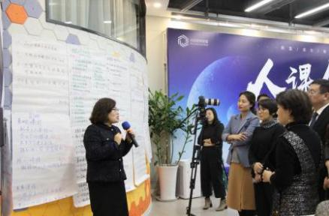
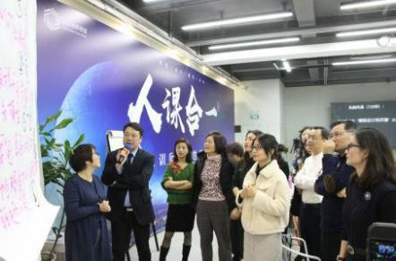
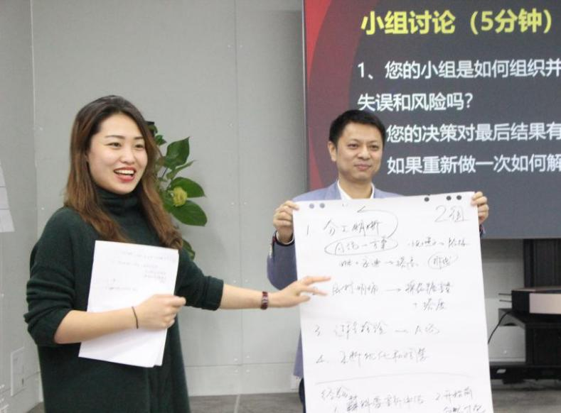

【黄埔七期蔡旋迎课程体系定制成果】
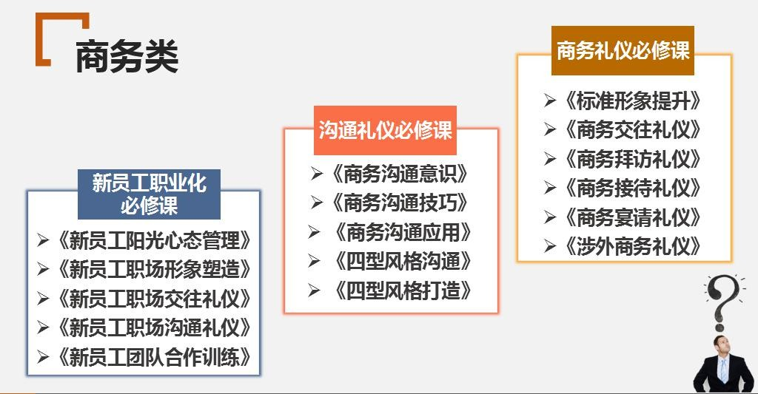

【黄埔十一期谭宇的USP标签梳理成果展示】
- ACI国际注册培训师
- 上海牛牛咨询高级咨询师
- 延锋伟世通成本控制VAVE专家
- 6sigma黑带资质
- 酷乐工坊创始人
- 国际连接器论坛特邀讲师
- 延锋伟世通电子系统金牌培训师
- 上汽集团微课学习平台微课制作顾问
- 延锋电子系统“美师美课”首届冠军得主
- 课程名称：《多媒体微课设计及制作》《工程师的回报与演说技巧》《如何快速打造企业降本造血系统》-VAVE实战应用篇《研发工程师的项目管理》《CD&T》几何尺寸公差与配合

【4天3夜收获】

收获 1、培训师差异化不是和别人比，找到自己的定位和客户 ；2、培训师应该有核心课程、基础课程和发展课程 ；3、学会建立自己的课程中的独到模型！感言：收获比自己想象的要大，也特别感谢大家对我的问题的帮助
——黄埔十五期学员张书豪
收获1、明白了知识型课程与场景化课程的核心区别，了解今后怎样将中日文化知识转换到各个场景用运用。解决客户沟通问题为目标；2、站在企业的角度拔高文化的高度，使听者更有共鸣；3、从棉花糖游戏中学习到线下如何与学员互动，进行点评，使课堂更生动。
——黄埔十九期学员韩广济
收获 通过三历来提炼自己的 USP，初建信心；组合应用标签，打造系统化的课程体系结构。
——黄埔十八期学员曲美
【私董会简介】

- 私人董事会，简称为私董会，也有叫总裁私董会、总 裁私享会，是一种新兴的企业家学习、交流与社交模 式，其完美地把高管教练、行动学习、深度社交融合 起来，核心在于汇集跨行业的企业家群体智慧，解决 企业经营管理中的比较复杂而又现实的难题。
- 私董会已从企业家互助平台，拓展到企业家互相学习、 甚至是引入企业内部协助解决问题的有效工具。各大商学院均以私董会圆桌会议作为学习落地的工具。人 课合一私董会源自同砺首席顾问杨云老师“云私董会” 核心流程及内容，由人课合一创始人改霞老师做私董 会教练，群策群力，帮助大家解决转型过程中的困惑。
- 私董会教练是一场高质量私董会的最基础的保障！ 一场好的私董会离不开两类关键人物：一个优秀的教练和一群乐于奉献的私董。其核心本领是要有效引导， 纠偏带路，充分激发每一位私董的智慧。
一棵树摇动一棵树， 一朵云推动一朵云，一个灵魂影响一个灵魂的道场......
- 私董会的基本理念私密-信任-平权
用提问来指导
用挑战来关怀用建议来反思
- 私董会主持人的三个进阶
底层是主持 --流程是基本保障
中层是引导 --引导技巧及工具
高层是修炼 --格物致知，收纳自

【私董会收获】

今晚私董会里提到的“成就感”，确实“成就感”可以给自己带来快乐，带来激情。“爱自 己”这方面一直做得不够到位，迷茫、焦虑的根源还是自己想得多。
——黄埔十八期学员小贝
私董会的演练让我们学会一种沟通方法，掌握一种思维模式，建立一套思维体系。私董会的沟通模式在于聚焦问题，问题被大家质询和澄清的过程，也是帮助案主自我剖析和寻找答案的过程，这是对思维方式的一种全新塑造和蜕变。真诚、开放，实际案例，同等级别和思维水平的人在一起更容易碰撞出思维火花。
——黄埔十七期学员佳音
多年来都是一人做主，不听从他人建议。私董会让我开始接受聆听，打开自己防御，懂得柔软些会生长的更快，开发些会更为灿烂，走心些会换得真诚！谢谢各位！
——黄埔十六期学员芦苇的尖
职业、事业、企业的矛盾排序在私董会的体验中得到了解决；主持私董会要比体验做案主更难，非常锻炼人的应变能力。
——黄埔二期学员至尊宝
【绽放之夜介绍】

人课合一绽放之夜，是大家汇报和展示多日学习成果之夜，现场的 T 台走秀绽放展示才华、个性化创意造型、绽放天性回归本我；8 分钟的自我介绍及微课精彩展示，充分展示了培训师风采，是突破自我迈出的第一个脚印；导师个性化精准点评最具含金量，让大家都能看到自己的优势与需要提升的点，堪称经典，“稳准狠”是大家对导师点评的由衷喜爱。

联系方式：中企联企业培训网
咨询电话：010-62885261 传真：010-62885218
联 系 人：潘宏利 13051501222
电子邮箱：phL568@163.com
网 址：www.zqLpx.com

报名回执

单位名称
发票抬头 |  |  |  |  |  | 发票内容：□1、咨询费 □2、会务费
公司地址
联系人 |  | 电话 |  |  | 手机
职务 |  | 传真 |  |  | E-mail
参会人数： 人 |  | 参会费用： 元 |  |  | 付款方式：□课前转帐 □现金
酒店预订委托 |  | □是 标双 间 标单 间
参加  学员  名单 | 姓名 | 职务 |  | 手 机 | E-mail

